**Práctica 38:** Probar los dos ejemplos de sum() el que debe fallar y el que debe funcionar

mediante mapToInt() Tomar captura de pantalla del mensaje de error y de la ejecución bien

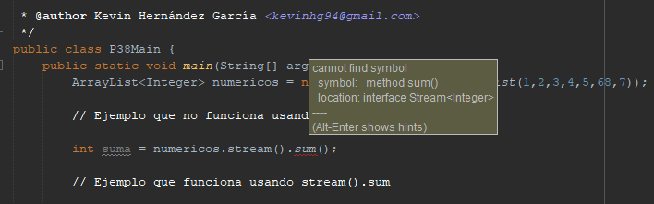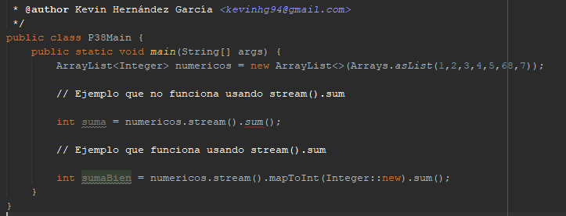realizada

En las capturas anteriores podemos ver que la primera forma de uso de sum() es incorrecta porque la interface Stream no tiene ese método.

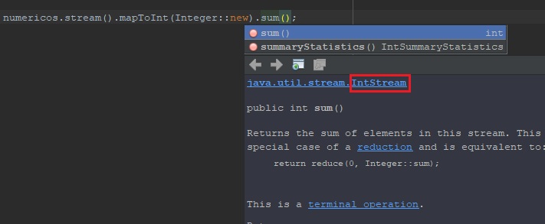

En la siguiente captura se puede observar que el método sum() si se encuentra en la interfaz IntStream, y como hemos hecho uso del método mapToInt(), nuestro Stream ha pasado a ser un IntStream y si podemos usar el método sum() en la segunda sentencia.

A continuación, se puede ver una captura del método funcionando.

